指纹考勤系统说明书

系统环境

- Centos7.x
- Jdk1.8.0
- Tomcat 7.x
- Mysql

用到的技术

Spring boot是一个微服务框架
Spring mvc是一个java开发框架
Thymeleaf 是Web和独立环境的现代服务器端Java模板引擎,能够处理HTML,XML,JavaScript,CSS甚至纯文本
My batis 是对数据高效进行操作的优秀持久层框架

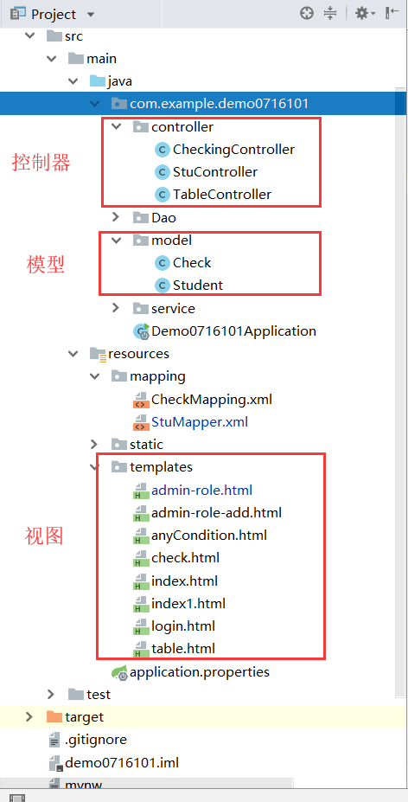

添加用户过程
